新北区学前教育李潭优秀教师培育室活动简报
（第二十一期）
【一、活动通知】
关于新北区学前教育李潭优秀教师培育室第二十一次活动的通知
各幼儿园：
区学前教育李潭优秀教师培育室开展第二十一次活动，将具体情况通知如下：
一、活动时间
2025年5月21日(星期三) 13:00-16:30，时间下午半天。
二、活动地点
常州市新北区藻江花园幼儿园（藻江园区小班部）
- 参加人员
学前教育李潭优秀教师培育室成员，欢迎其他老师参加。
四、活动主题:
1.如何确定班本课程的主题?
2.如何通过课程审议来促进课程质量的提升？
五、活动安排
时间 |  | 形式 | 内容 | 主讲（主持） | 地点
5月21日 | 13:00--13:30 | 课程汇报 | 小班课程故事：《我和衣服的“较量”》 | 阚雨佳 | 一楼音体室
5月21日 | 13:30--14:30 | 专家讲座 | 研讨主题：高质量班本课程的建设路径 | 张丽霞 | 一楼音体室
5月21日 | 14:40--15:00 | 集体活动 | 小班综合《大家挤一挤》 | 邹熠 | 一楼音体室
5月21日 | 15:00--15:30 | 区域开放 | 小班区域：《汽车叭叭叭》 | 盛燕 | 小二班
5月21日 | 15:40--16:10 | 现场教研 | 1.结合现场谈谈《汽车叭叭叭》主题下班级区域环境是如何创设的？  2.游戏内容促进幼儿关于汽车哪些经验的增长？ | 冯婷 | 一楼音体室
5月21日 | 16:10--17:00 | 引领提升 | 羌杏凤、李潭 |  | 一楼音体室
签到：谢菊；拍照/通讯：徐玉；会议记录：陈娟
六、活动要求
请所有成员准时参加活动，如有特殊情况不能参加请及时请假。活动中请所有成员认真聆听、积极参与。
联系人： 李潭 联系电话：1801822522
新北区李潭优秀教师培育室 2025年5月19日
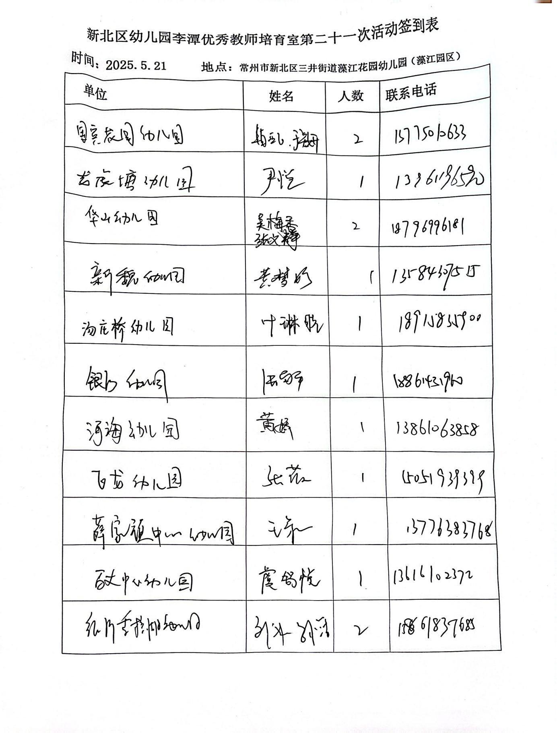
【二、活动签到】（附：纸质签到表扫描件）

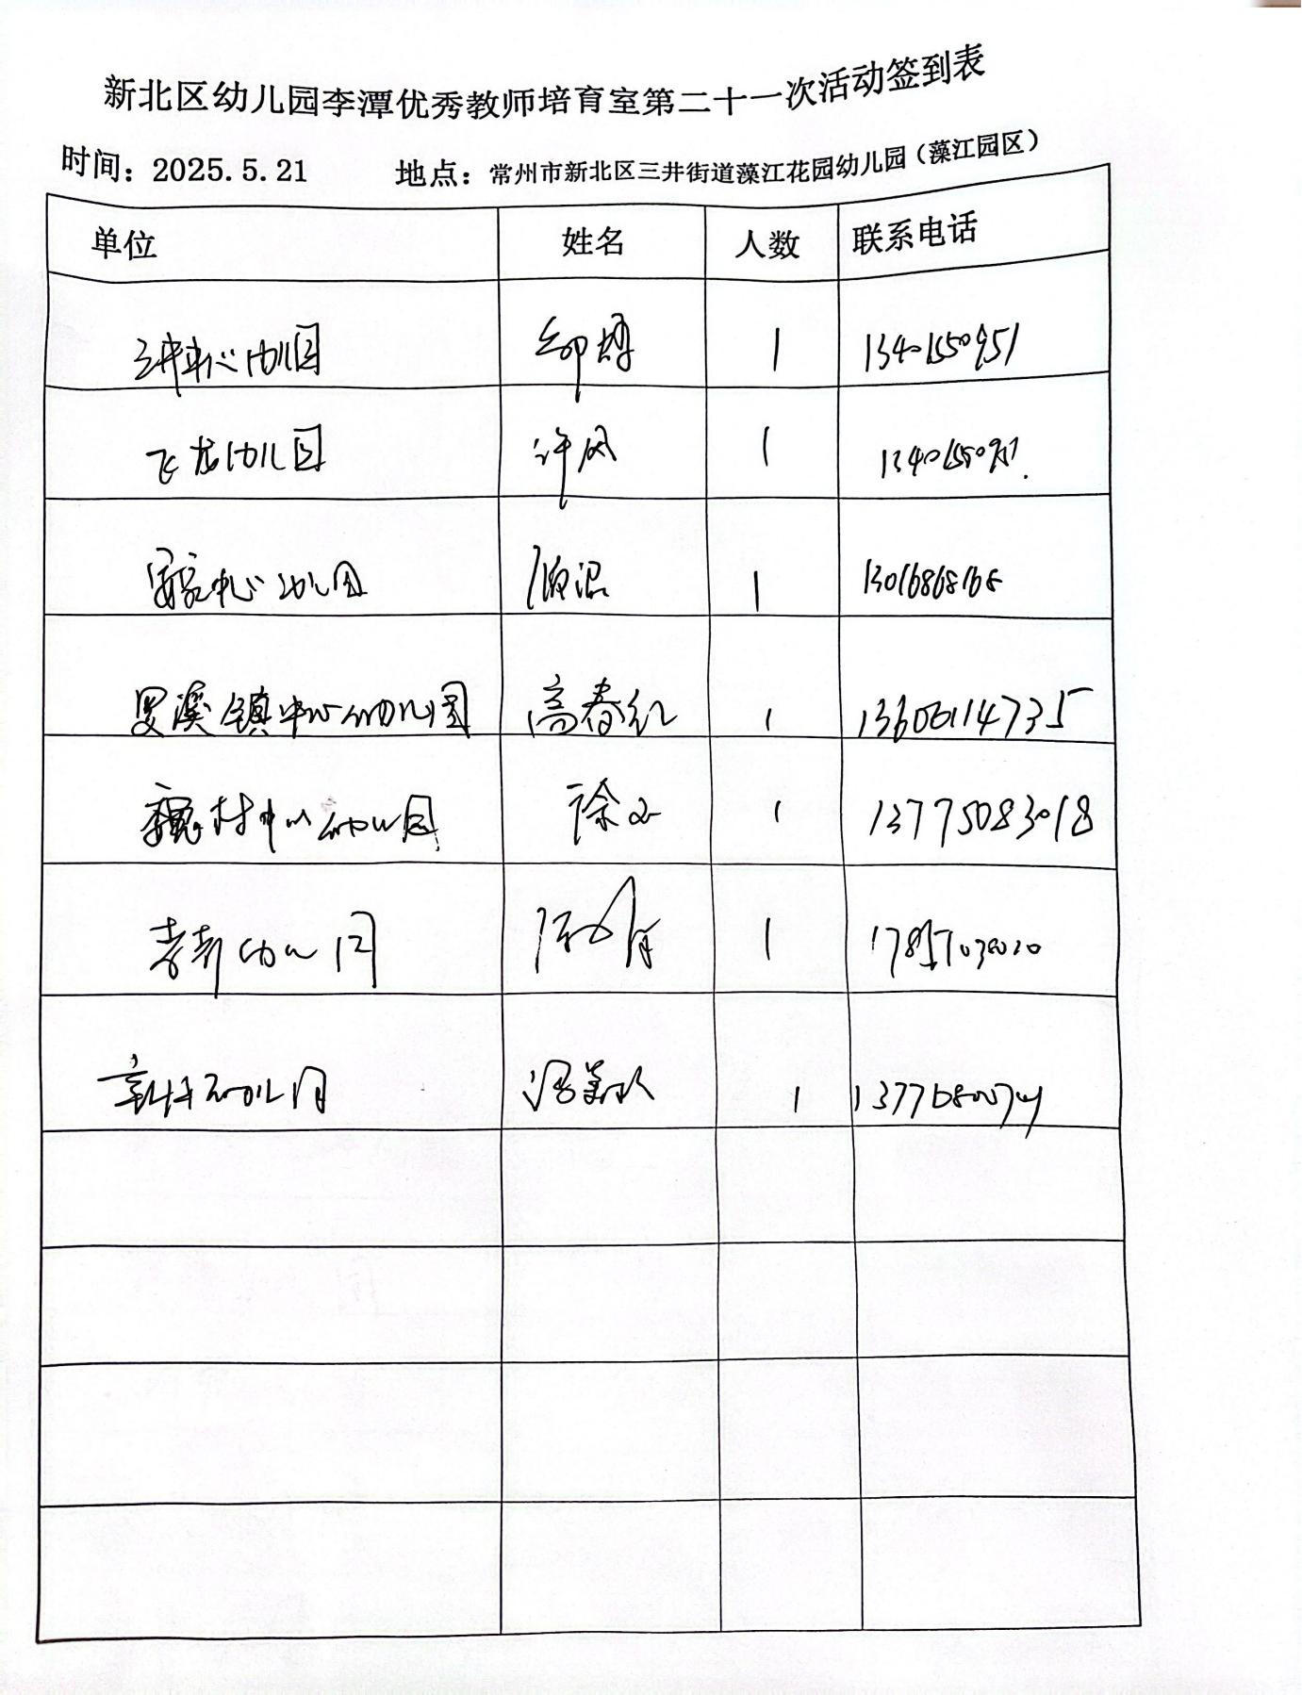

【三、活动过程材料】（附：详细教案和交流稿）
（一）课程汇报：我和衣服的“较量”
常州市新北区圩塘中心幼儿园 阚雨佳
3—6岁是幼儿性格形成的关键时期，也是习惯养成的重要时期，因此，小班幼儿自理能力的培养也是其成长中十分关键的一环。学会“穿”是一种能力，一种“自己能做的事情自己做”的习惯，也是体验成功和收获自信的一种方式。
一、课程缘起
天气渐冷，孩子们的衣服越穿越多、越穿越厚，在穿脱衣物方面也变得越来越困难；每当午睡前后，教室里就会响起各种“声音”；户外活动结束后，教室里也总会出现这样有趣的场景……
花生：“老师，我的衣服脱不下来，你快过来。”
小宝：“老师，我的脖子太小了，我头出不来。”
硕硕：“老师，你来，你来，我扣子解不开。”
妞妞：“老师你帮我脱一下。”
这些场景不禁引起了我的思考：大部分幼儿尚未掌握“换衣服”这一技能，在独自“穿、脱”方面均存在一定难度。而“换衣难”也成了幼儿、教师和家长的共同难题。为了引导小班幼儿学会正确穿、脱衣，提高自我服务能力，让幼儿从“我不会”“老师，你帮我穿”变成“我自己来”，我决定遵循幼儿发展的需求，师生共同开启衣服探秘之旅。
二、课程脉络图
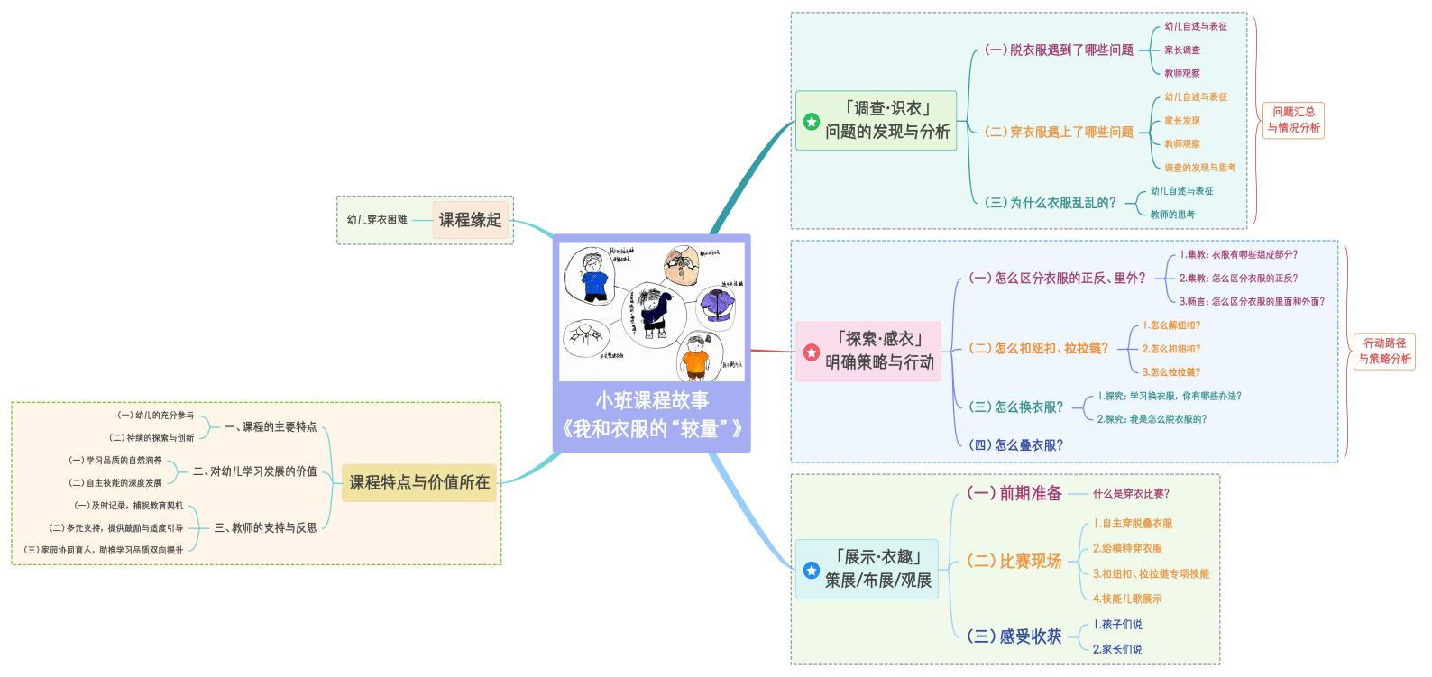
三、课程内容与过程实录

一、调查·识衣
问题一：脱衣服遇到了哪些问题？
1.孩子们的发现
幼儿表征自己遇到的问题
问题汇总：
第一：解不开扣子
第二：袖子脱不下来
第三：拉不开拉链
2.家长们的发现
脱衣服调查结果
- 幼儿自主脱衣情况统计
完全能自己脱衣服 | 3
需要协助才能脱下 | 14
完全不能自己脱衣服 | 3

调查结果显示：有3个小朋友完全可以自己脱衣服；14个小朋友需要协助才能脱掉衣服；有3个小朋友完全不能自己脱衣服。
- 幼儿脱衣服遇到的困难统计
人不知道脱衣服的方法 | 5
会卡在脖子和头上 | 6
依赖心理（大人能帮我脱） | 2
衣服太紧所以脱不下来 | 5
不会解纽扣和拉拉链 | 2

调查结果显示：孩子们在自主脱衣服的过程中主要遇到了以下问题：
第一：5人不知道脱衣服的方法
第二：6人会卡在脖子和头上
第三：2人存在依赖心理
第四：5人衣服太紧所以脱不下来
第五：2人不会解纽扣和拉拉链
3.老师们的发现
通过老师的观察发现，本班幼儿不会脱衣服的原因主要集中在：
第一：不会解扣子；
第二：衣服卡在脖子和头上出不来；
第三：衣服提不上去。
问题二：穿衣服遇到了哪些问题？
1.孩子们的发现
幼儿表征自己遇到的问题
问题汇总：
第一：找不到袖子，袖子穿不进去
第二：不会整理衣领
第三：解不开扣子
第四：拉不开拉链
第五：没有掌握穿衣服的方法
2.家长们的发现
穿衣服调查结果
- 幼儿自主穿衣情况统计
完全能自己穿衣服 | 3
需要协助才能穿上 | 13
完全不能自己穿衣服 | 4

调查结果显示：有3个小朋友完全可以自己穿；有13个小朋友需要协助穿衣服；有4个小朋友完全不能自己穿。
- 幼儿穿衣服遇到的困难统计
找不到领口和袖口 | 4
会卡在脖子和头上 | 2
依赖心理（大人能帮我穿） | 3
不会拉拉链和扣扣子 | 4
不会辨别衣服的正反 | 7

调查结果显示：孩子们在自主穿衣服的过程中主要遇到了以下问题：
第一：4人找不到领口和袖口；
第二2人卡在脖子和头上；
第三：3人存在依赖心理；
第四：4人不会拉拉链和扣纽扣；
第五：7人不会辨别衣服的正反。
3.老师们的发现
通过老师的观察发现，本班幼儿不会穿衣服的原因主要有：
第一：不会扣纽扣和拉拉链
第二：找不到衣服的袖子
第三：衣服穿反，不会辨别衣服的正反
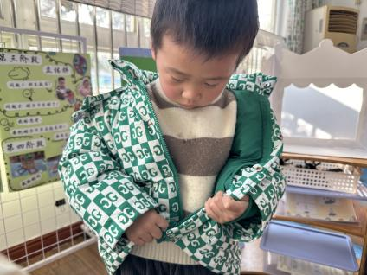 | 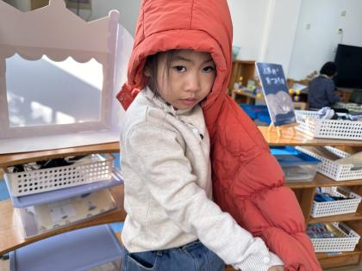 | 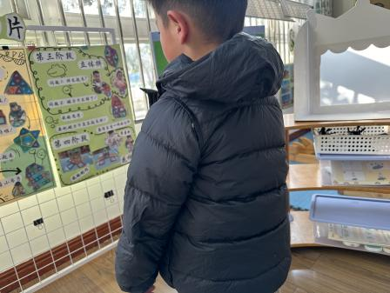
不会解扣子、拉拉链 | 找不到衣服的袖子 | 衣服穿反，不会辨别衣服的正反

经过调查发现，幼儿“换衣难”原因如下：
1.幼儿对于换衣服这一技能掌握存在差异，大部分幼儿不会独立换衣；
2.对衣服的组成部分不熟悉，分不清正、反、里、外；
3.不懂正确的穿、脱衣的步骤；
4.“系纽扣”“拉拉链”等技能为幼儿换衣服中的难点。
【教师的思考】
基于班级幼儿的情况，我们围绕“穿衣服遇到了哪些问题”“脱衣服遇到了哪些问题”展开调查，分别通过幼儿表征自述、家长调查以及教师观察三种途径对幼儿穿脱衣服的情况进行了详细地了解与分析并得出结论，为下一步的探究提供更有针对性的指导。
问题三：为什么衣服乱乱的？
- 孩子们的发现
玥玥：因为大家把衣服随便放进整理箱。
菲菲：我不会挂衣服。
乐乐：因为箱子里放了非常多衣服没有叠好。
江楚：不想挂衣服我就放在椅子上了。
【教师的思考】
对于小班的幼儿来说，他们的手部精细动作发展尚未成熟，对于正确折叠的概念还不清晰，尚未掌握正确叠衣服的方法。此外，大部分家长都包办代替，幼儿缺乏练习叠衣服的机会，没有养成叠衣服的习惯。基于此，我们共同围绕“衣服为什么乱乱的”再次进行了探讨。引导幼儿深入思考“衣服乱”的原因，激发幼儿参与活动的兴趣，鼓励他们积极参与，发挥主观能动性。
问题清单汇总与情况分析
序号 | 探究问题 | 困难汇总 | 情况分析
1 | 脱衣服遇到了哪些问题? | 1.不会解纽扣和拉拉链  2.衣服太紧  3.存在依赖心理  4.衣服会卡在脖子和头上  5.不知道脱衣服的方法 | 1.对衣服的组成部分不熟悉，分不清正、反、里、外;  2.不懂正确的穿、脱衣的步骤;  3.关于“系纽扣"“拉拉链”的技能掌握不足:  4.幼儿缺少动手的机会。受主客观条件限制小班幼儿在幼儿园和家里缺乏自己穿衣、叠衣的机会。  5.家园教育需要达成共识，鼓励幼儿自主穿衣。
2 | 穿衣服遇到了哪些问题? | 1.卡在脖子和头上  2.找不到领口和袖口  3.不会拉拉链和扣纽扣  4.存在依赖心理  5.不会辨别衣服的正反和里外  6.没有掌握穿衣服的方法
3 | 为什么衣服乱乱的? | 1.衣服放错位置  2.衣服没有叠好

【教师的思考】
《指南》中指出：“指导幼儿学习和掌握生活自理的基本方法”，引导幼儿掌握正确的穿、脱、叠衣服的方法，从根本上提高幼儿的生活自理能力。在幼儿时期培养良好的生活习惯，有助于提升幼儿的动手能力、责任意识和自信心，对孩子们今后的生活产生积极的影响。
通过深入的调查与统计发现，对“换衣难”现象有了具体的分析与了解。同时教师结合现场观察，看见鲜活的场景，对幼儿“换衣难”的现象有了更深刻的认识。为进一步的探究与问题的解决提供科学合理的可参考依据。

二、探索·感衣
基于以上发现的问题及分析我们决定制定以下问题解决策略：
1.了解衣服结构与组成；
2.开展“系纽扣”“拉拉链”等专项技能活动；
3.引导幼儿掌握正确穿、脱、叠衣服的方法。
（一）行动1：怎么区分衣服的正反、里外？
1.衣服有哪些组成部分？
开展集体讨论
通过集体讨论，孩子们知道了衣服常见的结构，包括领口、门襟、肩部、袖子、袖口、纽扣、底边、后领等。
【教师的思考】
通过集体讨论发现幼儿对衣服的构造有基本的认知，对于“袖口”“领口”等一定的了解。但对门襟、后领、肩部等缺乏了解。教师通过实物讲解、环境支持等方式引导幼儿深化对衣服组成部分的认知，为后续幼儿更好地掌握正确换衣服的方法奠定良好的基础。同时，引导幼儿通过观察和操作，了解衣服不同的款式和结构，增强结构认知能力。
2.怎么区分衣服的正反？
开展集体活动——《有趣的衣服》通过集体活动，幼儿获得了区分衣服正反的相关经验：
第一：领口低的是正面，高的是反面；
第二：拉链、口袋、纽扣在正面，帽子和标签在反面。
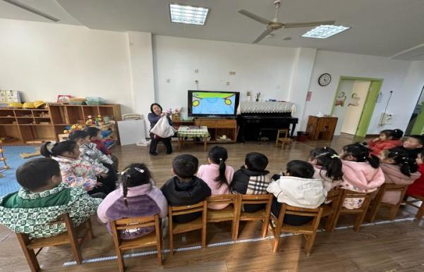 | 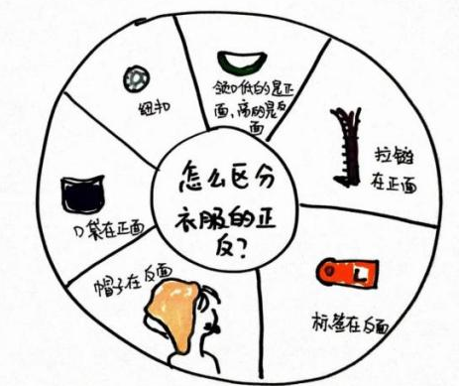

3.怎么区分衣服的里面和外面？
幼儿实践与小组讨论
通过小组讨论，幼儿获得了区分衣服里外的相关经验：
衣服的外面有拉链、纽扣、花纹和图案；衣服的里面有线的边边。
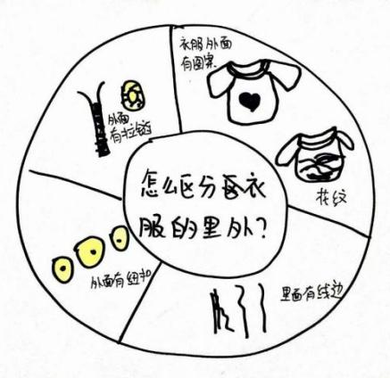 | 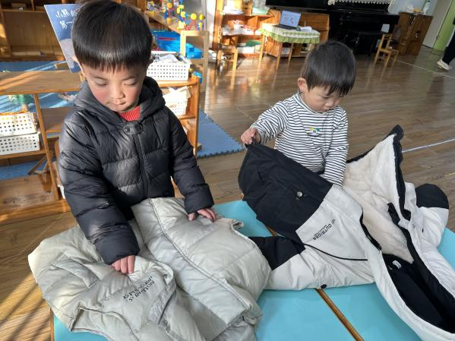 | 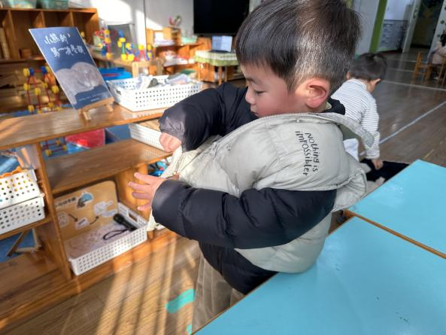

【教师的思考】
通过区分衣服的正反、里外，幼儿可以理解物体在空间中的相对位置，比如“里面”和“外面”、“正面”和“反面”等，促进幼儿空间关系的认知能力发展。
我们通过集体讨论、环境支持、小组讨论等方式鼓励幼儿区分衣服正反、里外，通过实践操作来加深对衣服结构和穿法的理解。
（二）行动2：怎么扣纽扣、拉拉链？
1.怎么解纽扣？
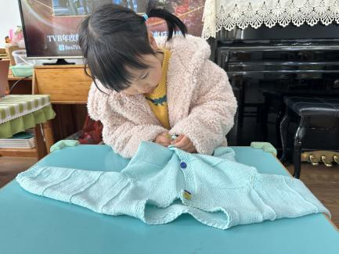 | 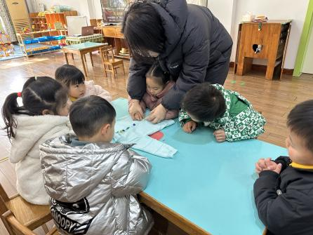 | 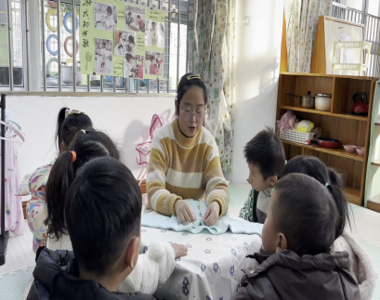
榜样示范 | 小组活动 | 儿歌教学（后附儿歌）

儿歌:
一只手，捏纽扣一只手，拉扣眼钻呀钻，钻呀钻纽扣乖乖钻出洞。
- 怎么扣纽扣？
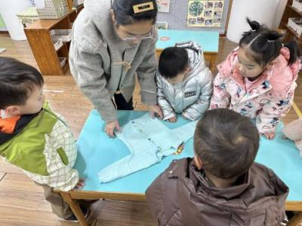 | 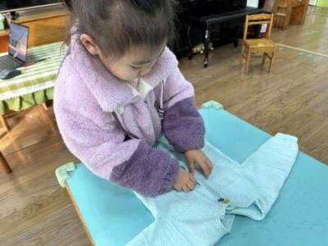 | 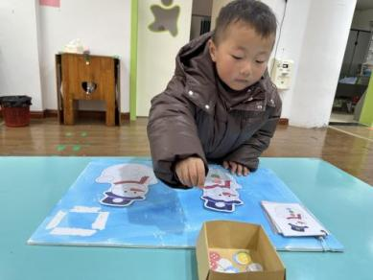 | 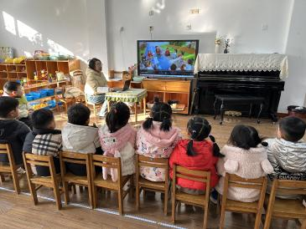
小组活动 | 榜样示范 | 材料支持 | 儿歌教学

儿歌：
捏纽扣，拉扣眼，留神不要钻错；洞钻呀钻，钻呀钻纽，扣乖乖钻进洞。
- 怎么拉拉链？
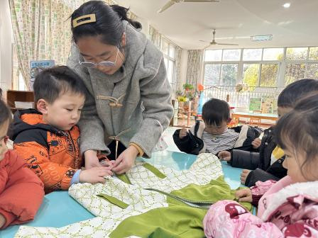 | 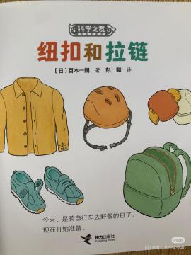 | 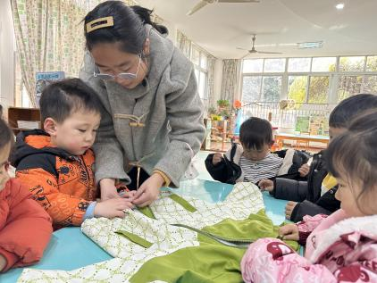
小组活动 | 绘本支持 | 儿歌教学

儿歌：
小拉链，真有趣，就像小人坐电梯。小人走进电梯里，两扇门，才关闭，电梯顺着轨道走，一步一步往上升，我们的拉链拉好了。
【教师的思考】
结合前期的调查及实地观察，我们发现“扣纽扣”与“拉拉链”是幼儿自主换衣的难点，我们通过小组活动、榜样示范、材料支持等方式鼓励幼儿反复尝试系纽扣和拉拉链，促进幼儿手眼协调和精细动作能力的发展。
（三）行动3：怎么换衣服？
1.学习换衣服，你有哪些办法？
（1）经验汇总
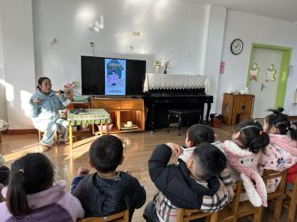 | 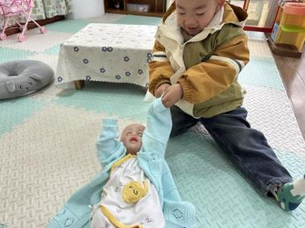 | 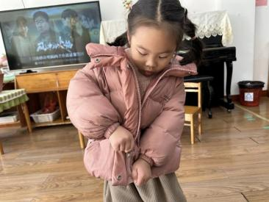 | 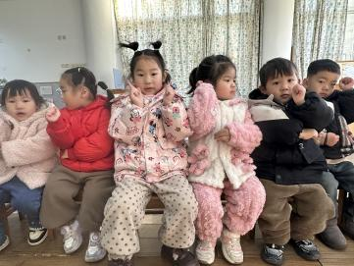
办法一：看视频学习 | 办法二：给娃娃穿衣服 | 办法三：同伴示范 | 办法四：唱儿歌

（2）家园共育
我们鼓励家长引导幼儿在家自主穿衣，家园教育形成合力，减少家长包办代替的现象，培养幼儿生活自理能力。
【教师的思考】
我们引导幼儿通过视频学习、给娃娃穿衣服、同伴示范、唱儿歌四条路径给幼儿学习。从场地、信息、材料等路径给幼儿提供多元化支持。让幼儿从身心各方面获得相关经验，收获成长。
2.我是怎么脱衣服的？
套头衫的脱法
套头衫的脱法 方法1
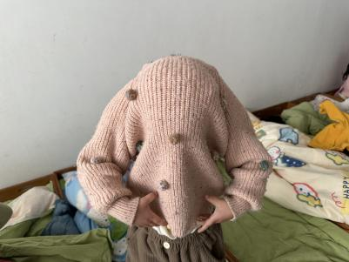 | 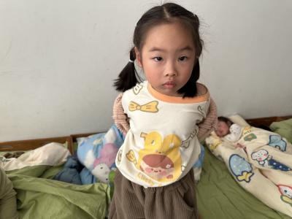 | 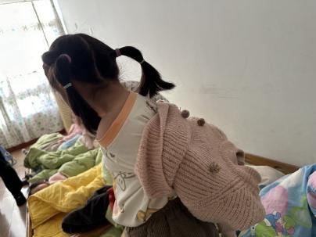 | 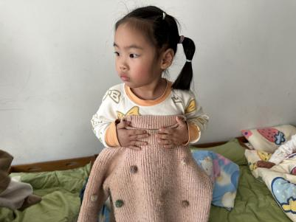
第一步:拉住领口往上提 | 第二步:从头上脱出衣服 | 第三步:将左右两边袖子脱出 | 第四步:成功将衣服脱下
套头衫的脱法 方法2
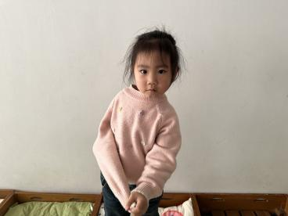 | 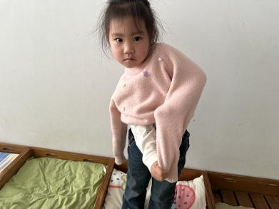 | 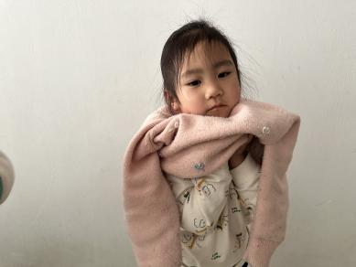 | 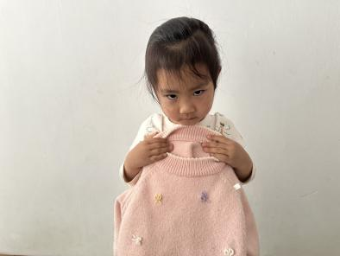
第一步:拉出左边袖子 | 第二步:拉出右边袖子 | 第三步:从头上拉出 | 第四步:成功将衣服脱下

开衫的脱法
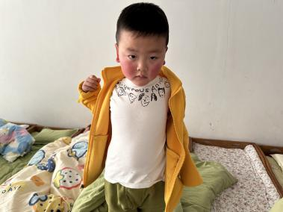 | 第一步：拉开拉链；  第二步：把两边袖子脱掉；  第三步：成功将衣服脱下。

3.我是怎么穿衣服的？
（1）幼儿操作与表征
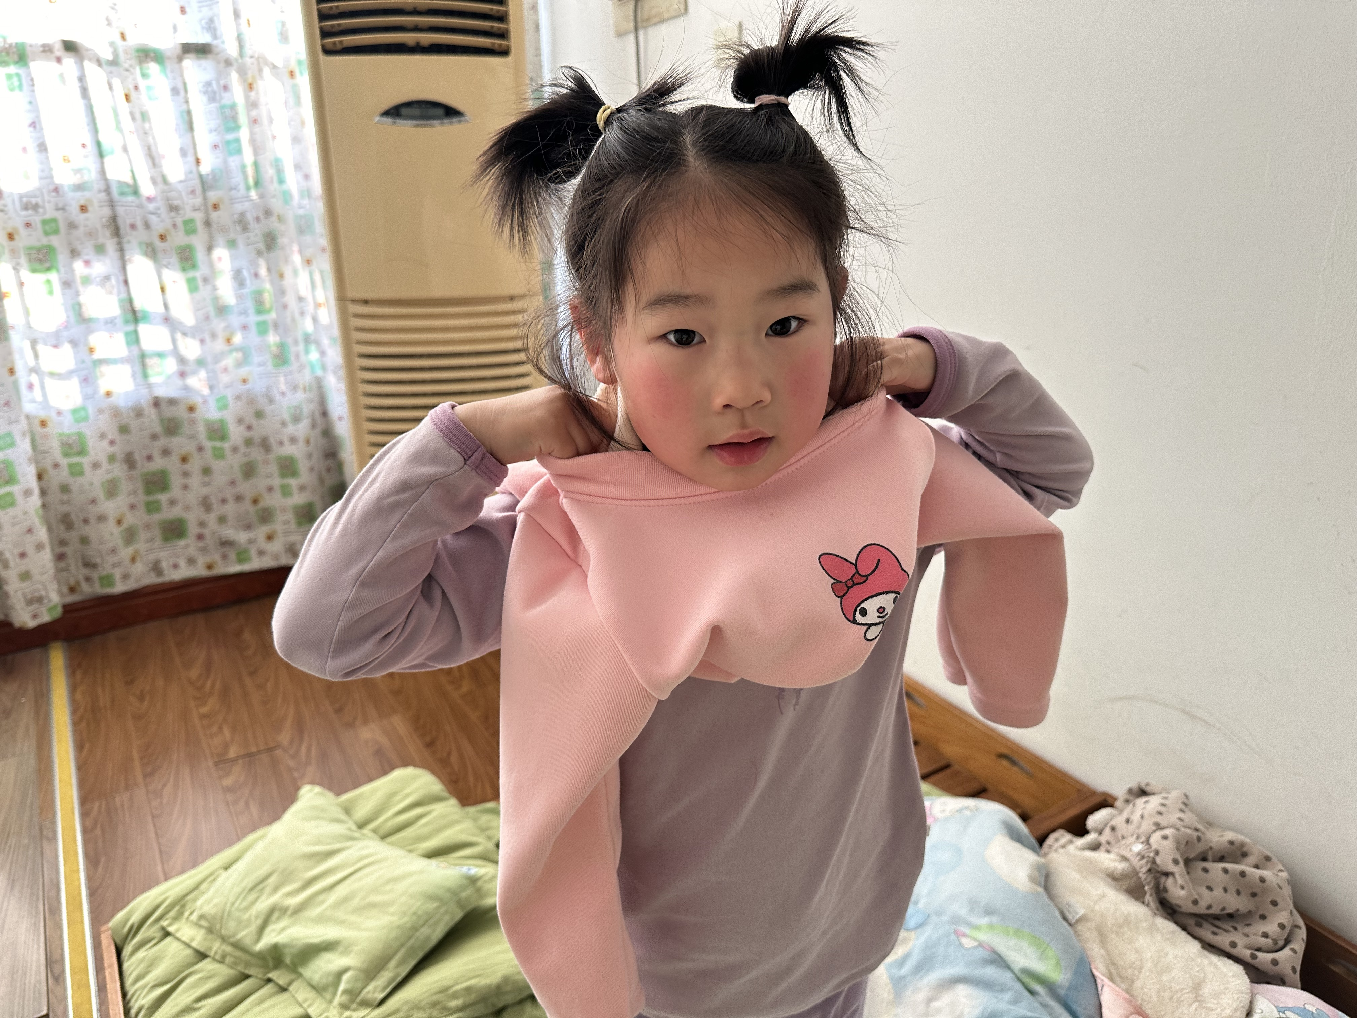 | 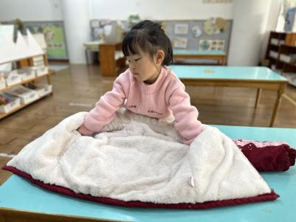 | 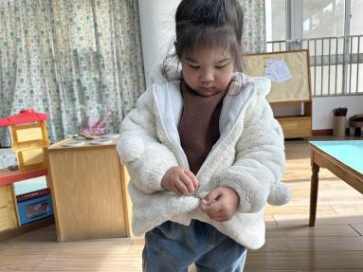 | 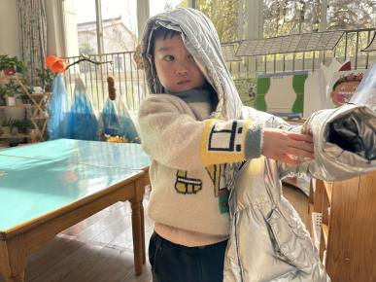
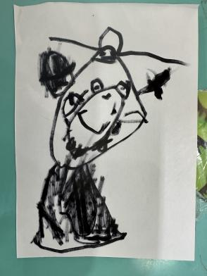 | 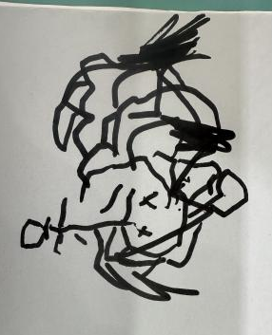 | 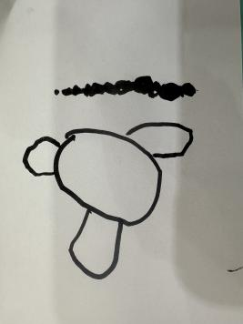 | 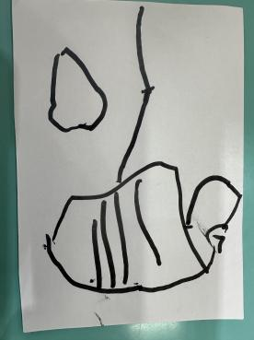
玥玥：先套头，再套手，最后整理一下大洞洞 | 洛洛：站在帽子或者领子后面，小手钻进袖子里，一甩就穿好了 | 珞菲：第一步先找到大洞洞，从洞洞上钻进去，找到袖子，然后拉上拉链。 | 楚楚：戴上帽子，找到袖子，钻进袖子，拉上拉链。

（2）经验汇总
套头衫穿法 | 开衫穿法
 | 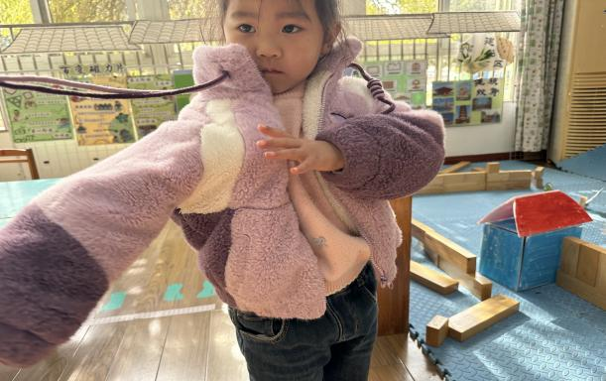
第一步：从大洞洞把头穿进去  第二步：把袖子穿进去  第三步：成功穿上 | 第一步：找到袖子把袖子穿上  第二步：拉好拉链  第三步：成功穿上，整理衣服

【教师的思考】
通过系列探究，幼儿穿衣从“老师，我不会”到“我能行”，极大地增强幼儿生活自理能力的发展。
（1）材料支持。通过投放人形模特、布偶等材料支持幼儿以游戏的方式尝试换衣。
（2）榜样示范。教师引导“孩子教孩子”，鼓励能独自换衣的幼儿上台讲解与展示自己是如何穿、脱衣服的，让幼儿之间建立学习共同体。通过榜样示范，幼儿可以更好地掌握换衣服的技巧。
（3）多媒体资源。通过相关的视频资源，幼儿可以直观地了解换衣服的步骤和动作。
（4）家园共育。教师充分发挥家园协作，引导家长在家里鼓励和支持幼儿自主换衣服。更好地发展幼儿自主换衣服的能力，促进幼儿生活自主能力的发展。
（四）行动4：怎么叠衣服？
1.集体活动——榜样示范
2.小组活动
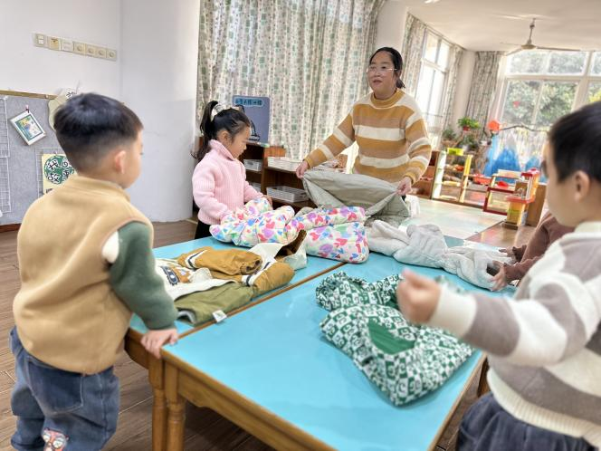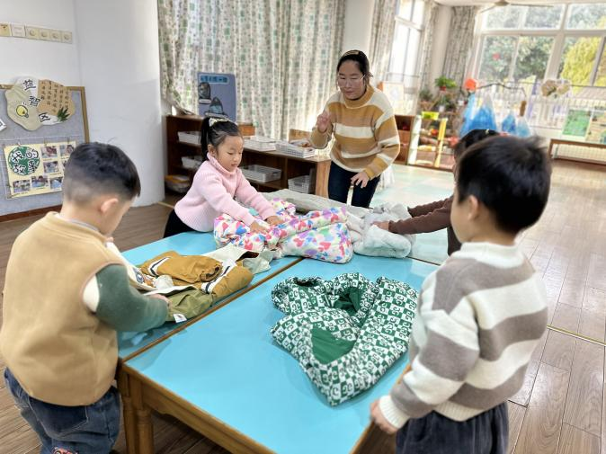

3.儿歌教学
【教师的思考】
（1）幼儿自主。幼儿是有强大学习能力的人，我们相信并充分支持幼儿进行自主尝试，推动幼儿不断习得相关技能，培养良好的生活习惯，形成“自己的事情自己做”的意识。
（2）家园共育。教师与家长达成共识，在家引导幼儿自己的事情自己做，适时放手，留给孩子足够的时间和空间去尝试，逐渐培养其自理自立的能力。
（3）教师支持。通过榜样示范、儿歌引领、小组活动等方式鼓励幼儿不断尝试，相互分享，共同思考，同时引导帮助幼儿梳理总结经验，提升自己的自理能力。
行动路径与策略分析
序号 | 行动步骤 | 具体问题 | 方法策略 | 幼儿经验 | 教师支持策略
1 | 怎么区分衣服的正反、里面? | 1.衣服有哪些组成部分? | 集体讨论  实物讲解  环境支持 | 空间关系认知  通过区分衣服的正反、里外，幼儿可以理解物体在空间中的相对位置，比如“里面”和“外面”、“正面”和“反面”等。这种空间关系的认知对幼儿的思维发展非常重要，能够帮助他们更好地理解和解释周围的世界。  形状认知能力  领口、袖口等属于衣服上的不同形状和结构。通过观察和操作，幼儿可以了解不同的形状和结构，从而增强他们的形状认知能力。 | ✓操作实践  鼓励幼儿自己穿衣服并区分正反、里外，通过实践操作来加深对衣服结构和穿法的理解。  ✓互动讨论  鼓励幼儿之间互相讨论，分享区分衣服的经验，提高他们的语言表达能力。  ✓情感支持  对幼儿在学习过程中的表现给予及时的鼓励和赞扬，增强他们的自信心和学习动力。
1 | 怎么区分衣服的正反、里面? | 2.怎么区分衣服的里、外? | 集体讨论  自主尝试
1 | 怎么区分衣服的正反、里面? | 3.怎么区分衣服的正、反? | 集体讨论  自主尝试
2 | 怎么系纽扣拉拉链? | 1.怎么系纽扣? | 儿歌引领  材料支持  自主尝试 | 手眼协调和精细动作能力  系纽扣和拉拉链需要幼儿的手指协调和精细的动作能力，通过反复尝试，幼儿可以锻炼手部的灵活性和协调性。  观察力和耐心  通过反复尝试系纽扣和拉拉链，幼儿不断仔细观察找到正确的孔洞并耐心地完成。  生活技能  掌握系纽扣和拉拉链的技能对后续幼儿自主穿脱衣服、整理衣物奠定良好的基础. | ✓材料支持  教师通过投放相关的材料，引导幼儿在区域活动中自主练习、操作获得相关技能  ✓儿歌教学  儿歌具有韵律响亮富有情趣、琅琅上口等特点深受小班幼儿的欢迎，幼儿通过学唱儿歌在潜移默化掌握相关技能，寓教于乐。
2 | 怎么系纽扣拉拉链? | 2.怎么拉拉链? | 小组探讨  儿歌引领
3 | 怎么换衣服? | 1.学习换衣服，你有哪些办法? | 视频资源  材料支持 | 自理能力  通过反复尝试，幼儿可以逐渐掌握自己穿脱衣服的技巧，提高自理能力，为未来的独立生活打下基础。  自我效能感  幼儿通过自主穿、脱衣服幼儿发现自己能够独立完成穿衣服的任务，极大地增强自豪感与自信心。  解决问题能力  在自主换衣的过程中，幼儿遇到扣子掉了、袖子穿反了等问题。幼儿通过反复尝试与实践，提高解决问题的能力。 | ✓材料支持  教师通过投放人形模特的材料支持幼儿换衣，增强幼儿换衣的经验。  ✓榜样示范  教师引导“孩子教孩子”，鼓励能独自换衣的幼儿上台讲解与展示自己是如何穿、脱衣服的，让幼儿之间建立学习共同体。通过榜样示范幼儿可以更好地掌握换衣服的技巧。  ✓多媒体资源  通过相关的视频资源，幼儿可以直观地了解换衣服的步骤和动作。  ✓家园共育  教师充分发挥家园协作，引导家长在家里鼓励和支持幼儿自主换衣服。更好地发展幼儿自主换衣服的能力，促进幼儿生活自主能力的发展。
3 | 怎么换衣服? | 2.怎么脱衣服? | 视频资源  榜样示范  环境支持  自主尝试
4 | 怎样叠衣服？ | 怎样叠衣服？ | 儿歌引领  榜样示范  自主尝试 | 良好习惯  幼儿的生活自理能力是幼儿独立性发展的第--步，是保证幼儿全面发展的基础素质之一。通过自主叠衣服促进幼儿生活自理能力的培养，促进幼儿身体的协调性和灵活性发展。 | ✓儿歌教学  教师通过学唱儿歌的形式，让幼儿在唱歌的过程中学习叠衣服的方法。通过这种方式，幼儿可以在轻松愉快的氛围中学习叠衣服的技巧。

三、展示·衣趣
（一）前期准备
1.幼儿讨论
（1）什么是穿衣比赛？
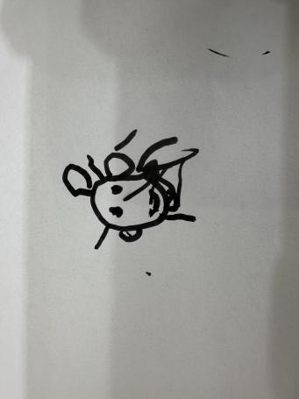 | 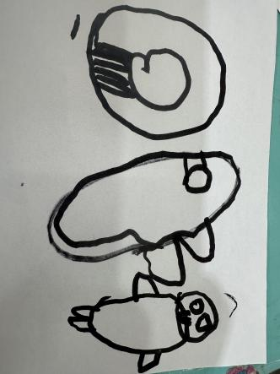
小宝：穿衣比赛就是要比赛穿衣服和脱衣服。 | 宸晞：穿衣服比赛就是比一比谁穿的好。

（2）穿衣比赛要准备什么？
果果：穿衣服比赛要准备桌子和场地。
妞妞：穿衣服比赛要准备气球礼物，每天还要去娃娃家练习一下。花生：穿衣服比赛要带一件衣服，还要在家练习。
【教师的思考】
创设宽松、自由的语言环境，鼓励幼儿积极表达，同伴间互相分享交流，在师幼谈话之间思维碰撞有助于幼儿个体经验转化为群体经验，从而获得经验的完整性。教师引导幼儿了解“什么是比赛”，构建幼儿关于“比赛”的经验，引导幼儿结合已有经验尝试阐述穿衣比赛中需要准备的内容。
（二）比赛现场
1.技能比赛
（1）自主穿脱叠衣服
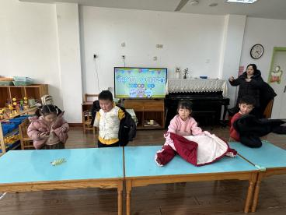 | 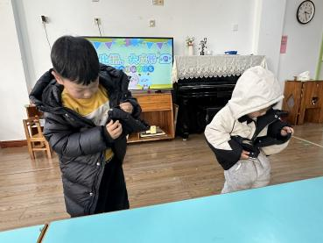 | 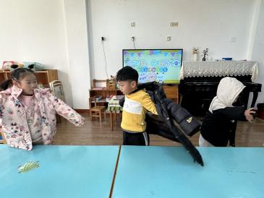 | 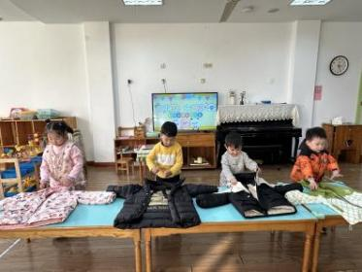  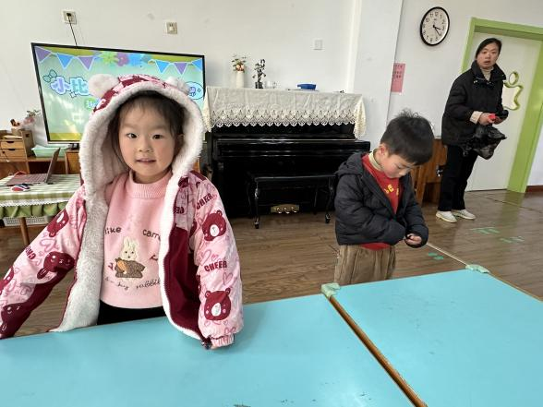

- 拉拉链专项技能
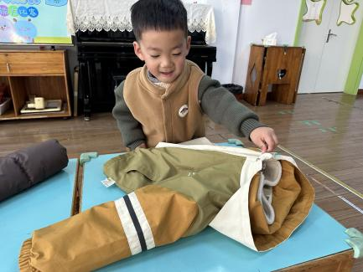 | 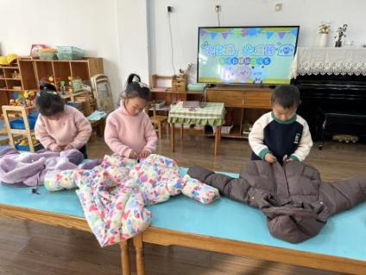 | 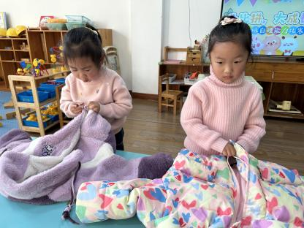

【教师的思考】
（1）个体差异。我们根据幼儿发展的个体差异性，制定不同的比赛项目。将比赛分为自主穿、脱、叠衣组和拉拉链专项技能组等，确保了每个幼儿都有机会在比赛中展现自己的能力，体验成功的喜悦。
（2）自我展示。其次，通过分组比赛，幼儿的表现欲望得到了满足。在比赛中，幼儿有机会充分展示自己的技能，从而提高了自我服务能力和动手能力，培养主动性和积极性。
（3）教育反馈。教师通过观察幼儿在分组比赛中的表现，可以更好地了解每个幼儿的个体差异和发展需求。这为教师提供了宝贵的教学反馈，帮助他们更好地指导幼儿的学习和发展。
- 课程感悟与反思
1、幼儿的充分参与
课程从“换衣难”的问题出发，以幼儿的生活经验为基础，立足幼儿视角，深入了解问题产生的原因，共同思考如何解决“换衣难”，通过幼儿表征、家长反馈与教师观察三维度调研，将穿脱衣物的真实困难转化为课程内容，有效引发幼儿共鸣。幼儿在这个过程中学习、认知、分享、交流，学会了自我服务的方法，提升生活自理能力。
2、持续的探索与创新
在课程开展的过程中，我们鼓励幼儿通过观察、讨论和尝试，不断探索最适合他们的换衣方法。通过儿歌教学、小组讨论及榜样示范等方式，幼儿在解决问题的过程中体验创新的乐趣，培养了开放思维和解决问题的能力。同时将衣服正反辨别、拉链操作等抽象认知融入穿衣比赛，使技能训练游戏化。幼儿在模拟竞赛中既巩固了生活技能，又获得自我展示机会，这种持续的探索使幼儿在实践中不断进步，同时也提升了他们的成就感和主动性。
陈鹤琴先生说：“凡是孩子自己能做的事，让他自己去做。”小小衣服，大大学问。穿衣服看似是生活中的一件小事，但对于小班的孩子来说，却是一件非常具有挑战的事情。在本次穿衣的较量中，我们从孩子们午间起床时的问题出发，以幼儿的生活经验为基础，立足幼儿视角，深入了解问题产生的原因，共同思考解决问题的办法，一起将孩子们提出的想法付诸实践，并在实践中摸索出最适宜、最有效的方法。在活动中，教师和家长也建立了密切的沟通，共同关注幼儿的成长。面对家庭生活中的包办代替，教师引导家长逐步放手，让幼儿自主尝试换衣服。同时，让家长充分地参与到班级活动中来，发挥家园协同育人的作用，共同培养幼儿的生活自理能力及良好的生活习惯。
但也有一些待优化的方向，少数精细动作发展较慢的幼儿在系纽扣时仍存在困难，后续可增设分层任务卡（如从大纽扣到小纽扣过渡），差异化指导仍需加强；家园共育方面也可更深入的开展，如设计“家庭穿衣打卡”，鼓励家长每日分享幼儿穿衣视频，教师及时给予个性化指导，形成持续的家园互动闭环等。
本次课程让我深刻认识到，生活技能教育需立足幼儿个体差异，通过游戏化、情境化设计激活幼儿学习的内驱力。未来将继续以幼儿真实需求为起点，构建更具弹性与生命力的生活课程。
（二）集体活动 三井中心幼儿园 邹熠《大家挤一挤》
常州市新北区三井街道中心幼儿园教学活动设计
活动名称 |  | 综合：《大家挤一挤》 |  |  |  |  |  | 时 间 |  | 2025.5.21
备 课 者 |  | 邹熠 |  |  |  |  |  | 教 龄 |  | 6
班 级 | 中班 |  | 原创 | 否 | 参考 |  |  | 执 教 者 |  | 邹熠
教材和幼儿  行为基础分析 |  | 小班幼儿在日常生活中，常因空间拥挤、身体触碰产生矛盾，即便朋友间也存在 “界限”。但他们正处于情感发展关键期，需要积极的社交体验。绘本《大家挤一挤》情节幽默、画风可爱，以 “挤一挤” 为线索，传递 “好朋友在一起很快乐” 的情感，能吸引幼儿并帮助他们理解友好相处的意义。同时，结合 “俄罗斯方块” 式图形拼搭游戏，可锻炼其逻辑思维，符合小班幼儿发展需求。通过具象化（动物形象）的图形呈现和简化（移一移、挤一挤）的拼搭方法，原本对小班孩子来说稍显困难的俄罗斯方块游戏变得既有趣又易于上手。
活动目标 |  | 1. 理解绘本画面和含义，能大胆说出句式 “挤一挤，挤一挤，让他上车吧”。  2. 能够根据故事情节，在动手操作中体验移动、组合等简单的空间方位。  3. 喜欢听故事，在 “挤一挤，真热闹” 中感受大家在一起的快乐。
活动准备 |  | 1. 经验准备：幼儿有乘坐公共交通工具或在人群中活动的经历；对简单的故事有一定理解能力。  2. 物质准备：PPT 课件、供幼儿操作的列车
活 动 过 程
教 学 过 程 |  |  |  |  |  |  | 幼儿行为 |  | 指导要点 |  | 效果、建议
- 情境导入，引发兴趣  （播放列车行驶的声音，展示列车站的图片。）  导语：小朋友们，听！这是什么声音呀？看，这里是哪里呢？  过渡：今天呀，在这个列车站发生了一个有趣的故事，我们一起来听听吧！ |  |  |  |  |  |  | 认真倾听声音，观察图片，表现出好奇的神情，积极回应老师的提问，猜测声音和地点。 |  |  |  | =
- 故事讲述，理解内容  （讲述故事至 “小猪没能挤上车”）  1.小猪挤一挤  师：小猪没能挤上车，这可怎么办呀？  师：这已经是今天最后一班列车了，后面不会有了。  （这时，车厢里传来一个声音：挤一挤，挤一挤，让他上车吧）  师：小猪能挤上去吗？为什么？  师：我们一起推推他，小手拿出来。  小结：挤一挤，小猪也能上车啦！列车上多了一个朋友，真热闹！  - 长颈鹿挤一挤  师：可是，还有乘客没挤上车呢。长颈鹿能挤上车吗？  师：长颈鹿这个样子，看来是挤不上车了。那我们一起伸出小手，推一推小猪（幼儿操作教具)  小结：挤一挤，挤一挤，长颈鹿也能上车了！列车上又多了一个朋友，真热闹！ |  |  |  |  |  |  | 积极思考，提出各种帮助小猪上车的办法，如再等下一辆车、坐在车顶上、换交通工具等。
- 幼儿操作，体验乐趣  1.狮子挤一挤  师：还有乘客没上车，狮子能挤上车吗？  （幼儿操作试一试、推一推、挤一挤）  2.椅子挤一挤  （幼儿操作时，教师藏起一把椅子，亲身体验“挤一挤真热闹”的情感）  师：诶？少了一把椅子怎么办？  师：好朋友，挤一挤，每个人都能坐下了，你们也真热闹！  师：狮子挤上车了吗？  小结：挤一挤，挤一挤，狮子也能上车了！列车上又多了一个朋友，真人闹！  - 还有一个没上车  师：这下，大家一个不剩地都挤上了车。“列车即将启动，大家旅途愉快！”这时，从车厢里又传来了以一个声音：“还有一个没上来呢！”还有谁没上车？  小结：挤一挤，乘务员叔叔也能上车了，列车上地朋友越来越多，真热闹！ |  |  |  |  |  |  | 在操作过程中，部分幼儿积极思考，尝试移动图形让 “乘客” 上车，但可能遇到困难。有些幼儿在体验 “挤一挤” 时，会觉得好玩，注意力容易分散。
- 延伸活动，感受快乐  过渡：好朋友，挤一挤，在一起。挤一挤大家一起去森林里过节啦!节日广场到了。  师：节日里有了朋友，就会很热闹、很快乐！  师：你们有朋友吗？谁是你的朋友？  小结：小X班地每个老师和小朋友都是我们的好朋友，赶紧和你身边的朋友抱一抱，虽然有一点挤，可是真的很快乐！ |  |  |  |  |  |  | 看到节日场景时，表现出兴奋，跟着老师说句子。在谈论朋友时，积极说出朋友名字，与身边朋友拥抱。
活动评价及反思：

【四、活动照片及报道】
新北区学前教育李潭优秀教师培育室第二十一次活动报道
—记李潭优秀教师培育室第二十一次活动
小满天逐热，温风沐麦圆。2025年5月21日下午我们相聚在新北区藻江花园幼儿园开展新北区学前教育李潭优秀教师培育室第二十一次活动，本次活动由冯婷老师主持。围绕“班本课程主题的来源”以及“如何通过课程审议来促进课程质量的提升”两大主题，展开了深入研讨与交流。
第一环节：课程汇报《我和衣服的“较量”》
活动伊始，圩塘中心幼儿园阚雨佳老师带来了精彩的小班课程故事《我和衣服的“较量”》。她生动讲述了小班幼儿日常生活中与衣服互动的点滴，展现了班本课程来源于幼儿生活实际的理念，将幼儿在真实的生活中穿脱、整理衣服，遇到的问题、探索过程以及获得的成长一一呈现，为后续探讨班本课程主题的来源提供了实践案例。
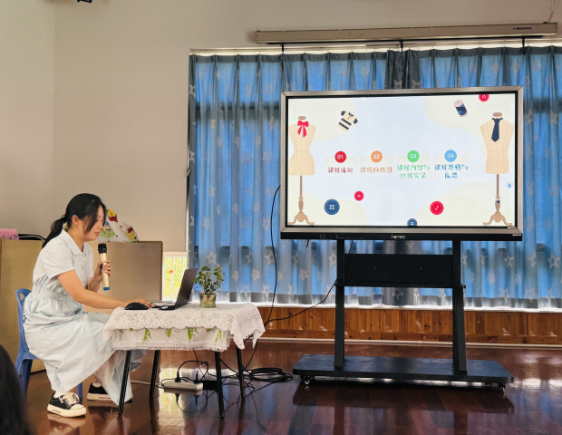
第二环节：专家讲座《高质量班本课程的建设路径》
结合阚老师的课程故事案例，常州市教科院张丽霞老师和老师们现场展开了一场关于“高质量班本课程建设路径”的专题教研。首先张老师以“小班幼儿通过表征呈现课程的推进是适宜?”为题，带领成员们通过回顾“幼儿绘画发展的三阶段”，来找到课程开展的依据。强调课程开展要以《指南》、《纲要》为依据，根据活动内容和幼儿年龄特点进行课程的价值判断，合理化设置任务。其次，张老师提出班本活动中多元组织形式相融相通，将先进信息技术融入，补充音乐、美术等领域内容，避免课程单一，丰富课程内容。第三关注课程中任务的难易系数，由易到难，层层递进。第四关注课程中过程的跟进，例如区域环境的创设，材料的投放，游戏的跟进，班级教师的观察与配合等。第五结合多元方式巩固学习，可以利用豆包生成的视频、儿歌、歌曲等帮助幼儿拓展经验。张老师带着老师们层层剖析案例，现场练兵，为在场老师拓宽了班本课程实施的思路。
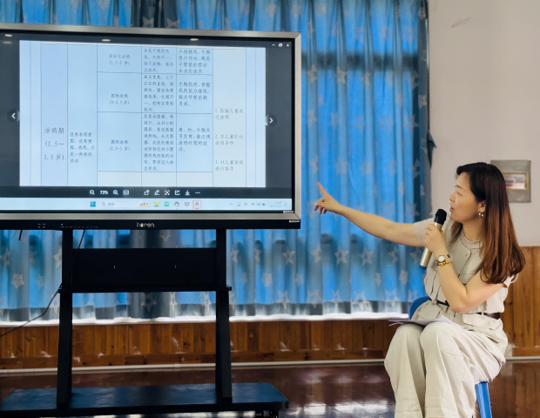
第三环节：集体活动小班综合《挤一挤》
在集体活动环节，三井中心幼儿园邹熠老师组织了小班综合活动《大家挤一挤》。活动中，邹老师巧妙设计教学环节，充分调动幼儿的积极性，让幼儿在趣味游戏中锻炼各种能力，同时也展示了在班本课程理念下，集体教学活动如何有效开展，引发了老师们对教学方法和课程设计的思考。
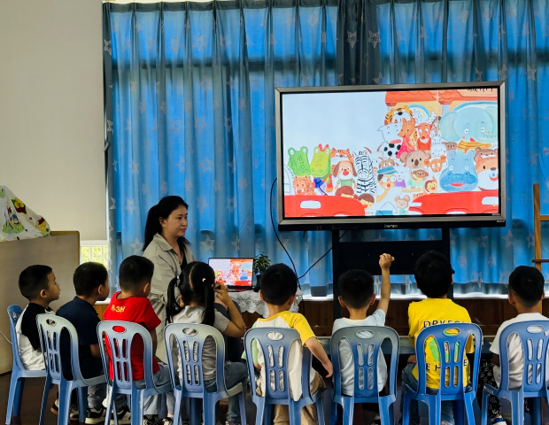

第四环节：区域游戏现场《汽车叭叭叭》
藻江花园幼儿园盛燕老师为成员们开放了小班区域游戏《汽车叭叭叭》。区域内丰富多样的游戏材料、充满创意的主题性环境布置，以及幼儿们积极投入游戏的状态，都充分体现了主题课程下班本区域游戏的魅力。幼儿们在游戏过程中，自主探索、合作交流，促进了幼儿对于汽车主题经验的获得。
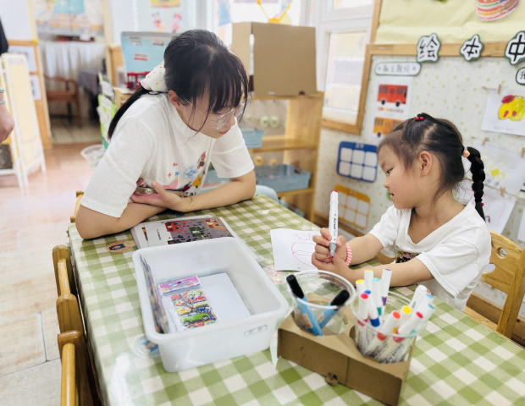

第五环节：现场教研
随后的现场教研环节，由冯婷老师主持。老师们结合《汽车叭叭叭》主题下的班级区域环境创设和游戏内容，围绕“1.结合现场谈谈《汽车叭叭叭》主题下班级区域环境是如何创设的?2.游戏内容能否促进幼儿关于汽车方面经验的增长?”两个话题展开热烈讨论。老师们分享自己的观察与思考，结合各区域的亮点、现存问题和改进建议提出了自己的想法，共同探讨如何优化区域环境，更好地促进幼儿在游戏中学习与成长。
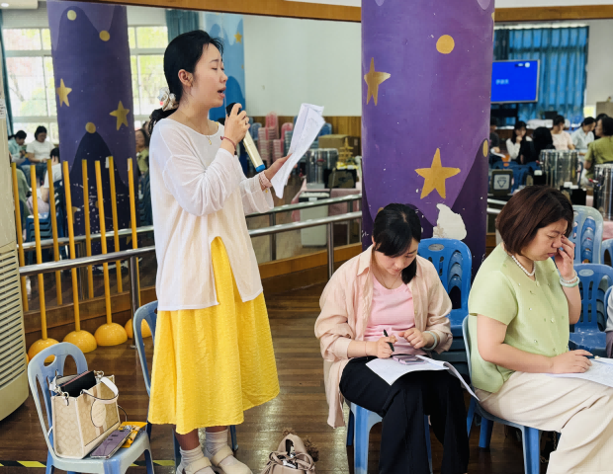

活动最后，羌校长和李潭园长进行引领提升总结。李园长提出：首先班本课程主题的来源于三个方面：一是幼儿关注的内容、二是幼儿发展的需要、三是生活中的各类资源引发，同时需要老师结合理论观点通过价值判断做出合理的筛选。其次班本课程开展形式确定的依据为：课程的内容、幼儿的年段、教师的优势等，这些都是教师选择课程组织形式的依据。第三班本课程的内容要尽可能兼顾领域的均衡、兼顾集体和个体的差异。除此之外李潭园长还针对今天汇报的课程故事给与了具体的优化建议。
羌校长对于本次活动给予了高度的赞扬，她强调后续课程的开发要紧跟时代的趋势，加强数字化的学习，建议老师可以借助AI技术的学习，促进教师写作能力的提升。
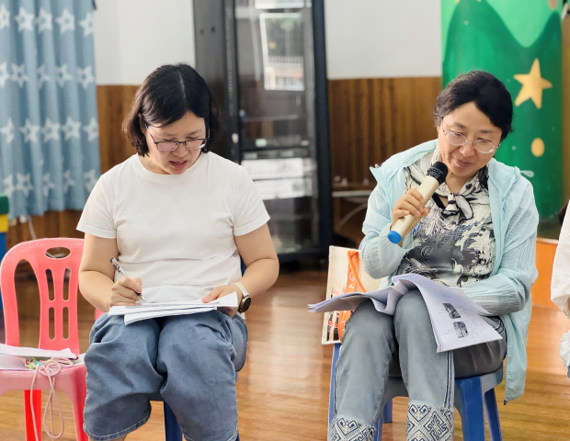
（本期资料整理：藻江花园幼儿园 盛燕）

